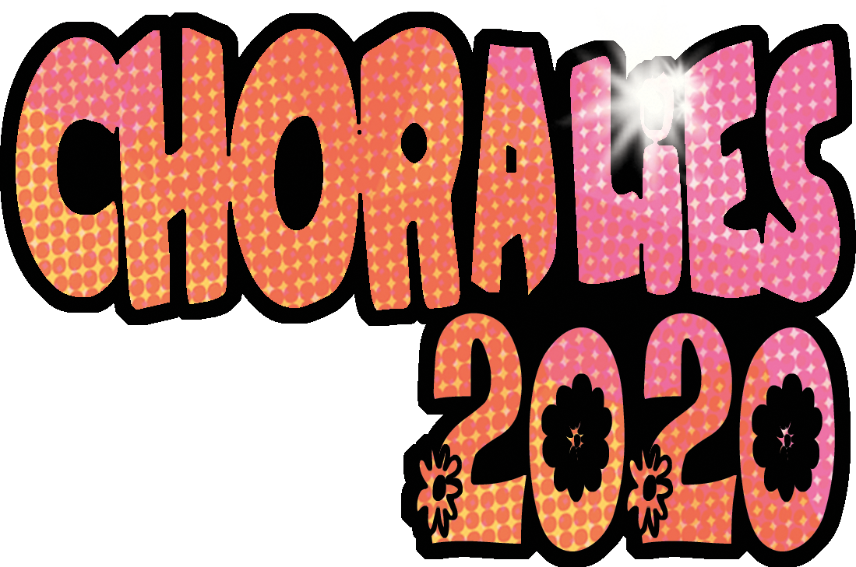

Chers parents,

Avec plus de 1 500 choristes, votre enfant participera aux CHORALIES 2020 qui auront lieu à la Maison de la Culture de Gatineau. De 9h le matin jusqu’au concert du soir, c’est une journée remplie d’expériences culturelles enrichissantes qui l’attend :
- Chanter un répertoire varié et de qualité avec des centaines d’enfants /Visiter les loges, les coulisses et la scène de la Salle Odyssée /Travailler avec des techniciens de la scène et participer à des ateliers animés par des musiciens professionnels/En soirée, participer au grand concert devant plus de 600 spectateurs!
- Notez qu’il n’y aura pas de vente de DVD cette année, ni de CDs offerts. TOUS les concerts seront télédiffusés par MaTV Vidéotron en direct en plus de quelques rediffusions.
Notre chorale participera au
Concert du _____ mai à _____ heures.
Tenue vestimentaire suggérée pour notre chorale :

La principale source de financement des Choralies est la vente des billets. Il n’y a pas de limite de billets par élève (premier arrivé, premier servi) et il n’y a pas de remboursement. Les billets au coût de 18$ seront disponibles à la billetterie de la Maison de la Culture à compter du 6 avril 2020 :
- en personne à la Maison de la Culture (AUCUN frais supplémentaire)
- par téléphone: (819) 243-2525 (frais supplémentaires de 2,50 $ par billet, ou 2,50 par envoi postal).
- par Internet : www.maisondelaculture.ca (frais de 5 $ par billet).

Pour sa visite à la Maison de la Culture, votre enfant doit apporter sa bouteille d’eau et son dîner dans un contenant réutilisable. Il n’y aura ni distributrice, ni micro-onde sur place. En soirée, votre enfant doit arriver 10 minutes avant le début du concert, à la porte arrière de la Maison de la Culture. Vous pourrez rejoindre votre enfant après le concert, dans la salle de spectacle.

Merci d’apporter votre appui aux activités musicales de votre enfant,

_____________________________________
Chef de chœur

